МОУ Неделинской
средней общеобразовательной школы
Малоярославецкого района
Калужской области.
2008-2009 учебный год

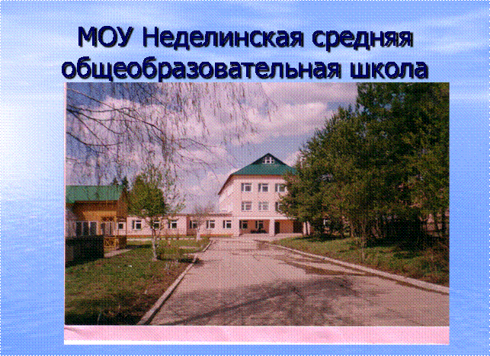

I.Общая характеристика учреждения и условий его функционирования.
Муниципальное образовательное учреждение Неделинская средняя общеобразовательная школа (далее: «Школа») учреждена Постановлением Малоярославецкой районной администрации «24» марта 1997 г. № 180 и является муниципальным гражданским светским некоммерческим средним общеобразовательным учреждением.Лицензия на осуществление образовательной деятельности № 125426, выданная 17 мая 2006 года регистрационный №239.
Функции учредителя выполняет Малоярославецкая районная администрация муниципального района «Малоярославецкий район» в лице Отдела образования Малоярославецкой районной администрации муниципального района «Малоярославецкий район» на основании Распоряжения Малоярославецкой районной администрации №218-р от 12 декабря 2005 года «Об исполнении полномочий учредителя», Положения об отделе образования Малоярославецкой районной администрации муниципального района «Малоярославецкий район», утверждённого Постановлением Малоярославецкой районной администрации муниципального района «Малоярославецкий район» № 882 от 28.12.2005 года.
Полное наименование школы: Муниципальное образовательное учреждение Неделинская средняя общеобразовательная школа.
Организационно-правовая форма: муниципальное образовательное учреждение
Тип: общеобразовательное учреждение.
Вид: средняя общеобразовательная школа.
Основным предметом деятельности Школы является реализация образовательных программ начального общего, основного общего и среднего (полного) общего образования.
Местонахождение (юридический адрес) Школы:
Калужская область, Малоярославецкий район, с.Недельное, д.36
Фактический адрес:
Калужская область, Малоярославецкий район, с.Недельное ул. Калужская, д.36
телефоны: 35-4-99,35-4-80,35-4-22
Школа расположена на территории сельского поселения «Село Недельное». В настоящее время на территории поселения существует и успешно развиваются ряд частных и акционерных предприятий :
ЗАО «Розовый сад», ООО «ФИ- Текс», «СОБО «Лесное», ООО «Русское поле», ЧП Гордиевских В.В, гор.хл.., ООО «Евромолоко» и др. с большинством из них у школы партнёрские отношения.
Школа оказывает образовательные услуги жителям 9 населённых пунктов, расположенных в 3-х сельских поселениях: «Село Недельное», «Село Захарово», «Село Ерденево».
Доставка учащихся на занятия осуществляется ГУ «Школьный автобус», но на настоящий момент не решён вопрос по централизованной доставке учеников из д. Дмитриевское. Данный маршрут не открыт в связи с неудовлетворительным состоянием дороги, и подвоз учащихся обеспечивается силами родителей.
Село Недельное находится на расстоянии 27 км от г. Малоярославца.
Такая отдалённость школы, не всегда удобное расписание рейсовых автобусов, загруженность автобусов на востребованных рейсах, отсутствие в школе собственного транспорта ( ГУ «Школьный автобус» осуществляет подвоз детей только непосредственно к месту обучения») затрудняет участие детей и педагогов в районных мероприятиях и осуществление административной и управленческой деятельности, элементарную доставку в школу приобретённого инвентаря, средств обучения и хозяйственных материалов, необходимых для обеспечения образовательного процесса, на территории села возможность выполнить эти закупки отсутствует.

Число учащихся в Неделинской средней школе составляет 115 человек, это по сравнению с прошлым учебным годом на 1 2 обучающихся меньше.
В начальной школе обучается: 40 человек, в среднем звене с 5 -9 класс - 67 человек, в старшем звене с 10-11 класс - 8 человек. Из общего количества учащихся – 50 человек девочек и 65 мальчиков.
Контингент учащихся в основном русской национальности, 4 %- национальности Средней Азии.
Население микрорайона составляют рабочие, служащие и интеллигенция с. Недельное, д. Казариново, д. Поречье, д. Севрюково, п.л.Хрустали, в/г Хрустали, д. Дмитриевское, д.Жилинка, д.Семендяево, д.Кудиново, дачи «Заречье».
Родителей с высшим образованием - 7%,
средним и средне-специальным -89%,
неоконченным средним -4%.
Основная масса родителей работает: в СОБО «Лесное», ООО «Фи - текс» д. Поречье, ЗАО «Розовый сад», а также в д. Севрюково, ООО «Холмы», ООО АФ «Ярославец». Категория безработных родителей -2%.

Социальные особенности семей обучающихся: 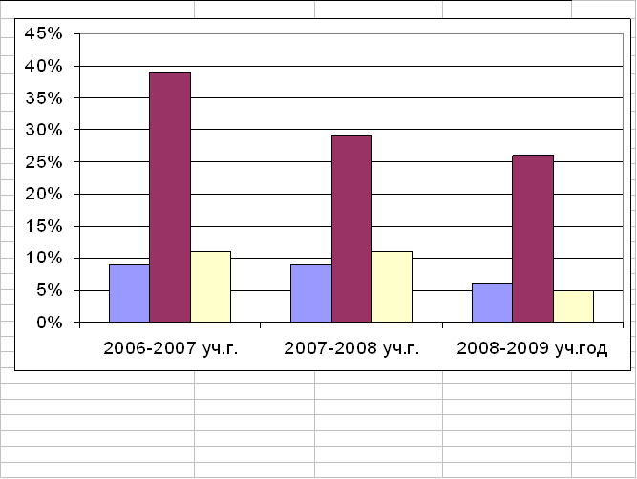

В 2008-09 учебном году количество детей, воспитывающихся в многодетных семьях, не изменилось, неполных семей уменьшилось. Число детей, которым требуется материальная помощь - 44%, количество опекаемых семей -1.

Учебный процесс в учреждении осуществляется с помощью следующих кадров:

Всего работающих:
Административно управленческий персонал – 2 человека
Учителя- 17 человек.
Младший обслуживающий персонал – 13 человек.

II.Образовательная политика.
Приоритетные цели и задачи развития школы, деятельность по их решению

- Создание эффективного многомерного развивающегося образовательного пространства для всех учащихся.
- Реализация комплексного подхода к обучению, воспитанию и развитию через обновление содержания образования.
- Обеспечение непрерывности в учебно-воспитательном процессе.
- Освоение и внедрение в педагогическую систему здоровьесберегающих технологий, личностно-ориентированного обучения.

Приоритетные направления программы развития школы на период 2006-2010гг.
- Учебно-воспитательное (улучшение качества образования).
- Технологическое (введение технологий самообразования и информационных технологий).
- Здоровьесберегающее направление.

Основные цели образования :
- Дать учащимся базовое общее, среднее (полное) образование в соответствии с их потребностями и индивидуальными способностями.
- Создать условия для формирования индивидуальных качеств личности учащихся в условиях адаптивного образовательного процесса и индивидуализации обучения в процессе развития (дифференциации) информатизации общества.
- Раскрыть способности, интеллектуальный, творческий и нравственный потенциал каждого ребенка.
- Повысить качество образования за счет освоения новых педагогических технологий, способствующих развитию учащихся и педагогов в творческом взаимодействии и сотрудничестве.
- Создать условия для формирования у учащихся и педагогов потребности к саморазвитию и самообразованию.
- Готовить наиболее одаренных и заинтересованных в получении основного и дополнительного образования учащихся к поступлению в вузы.
- Создать модель образовательной среды, способствующей духовному, нравственному, физическому развитию и социализации учащихся всех ступеней обучения.

III.Управление образовательным учреждением.
1) К компетенции Учредителя относятся:
— утверждение Устава Школы, изменений и дополнений к нему;
— утверждение годовой сметы доходов и расходов Школы;
— назначение и освобождение от должности директора Школы, заключение трудового договора с директором Школы;
— контроль за сохранностью и эффективным использованием имущества и земельных участков, закрепленных Учредителем за Школой, экспертная оценка последствий сдачи в аренду этого имущества, предшествующая заключению договора аренды;
— реорганизация и ликвидация Школы как общеобразовательного учреждения.
2)Управление Школой строится на принципах единоначалия и самоуправления.
Формами самоуправления являются Совет Школы, Попечительский совет Школы, Педагогический совет Школы, Общее собрание работников Школы, Общее собрание коллектива Школы, действующие на основе утверждённых Положений.
Общее руководство Школой как общеобразовательным учреждением осуществляет Совет Школы, избираемый на 2 года и состоящий из представителей обучающихся, их родителей (законных представителей) и педагогических работников Школы. На данный момент состав Совета школы:
от родителей - Манаева О.А. Плахута М.А
.от учителей - Захаров Н.М.,Ковалёва Н.А.,
от учащихся – Манаев С.,Бобкова А.,Савин К.
3)Непосредственное управление Школой осуществляет прошедший соответствующую аттестацию директор, назначенный Учредителем.
Должностные обязанности директора Школы не могут исполняться по совместительству.
Директор действует на основе единоначалия, решает все вопросы деятельности Школы, не входящие в компетенцию органов самоуправления Школы и Учредителя Шкалиной Е.В., Чупахиной В.А.
Количество жалоб и обращений в администрацию учреждения и учредителя в течении учебного года не поступало.
IV.Финансово-экономическая деятельность.
В настоящее время в оперативном управлении школа имеет имущество на сумму 11970 тыс. рублей, в т.ч. здание школы стоимостью 11605 тыс.руб.
Финансирование деятельности школы осуществляется из Федерального, областного и районного бюджета. Структура финансирования: 64 % -областное,2%-Федеральное,34%-районное.За отчётный период в расчёте на 1 учащегося потрачено около 54 тыс. рублей. В структуре затрат заработная плата составила 43,7 %, в т.ч. зарплата учителей-25,9 %. В фонде оплаты труда стимулирующая часть составляет в среднем 25,7 %, на долю учителей приходится 33,9 % стимулирующей части ФОТ.
За отчётный период для обеспечения деятельности было приобретено основных средств (спортоборудование, мебель) на сумму203,6 тыс.руб, в том числе учебники на сумму 60 тыс.руб.На приобретение хоз. инвентаря -52,7 тыс.руб. Для кабинета химии приобретена посуда на сумму 3000 руб.
Кроме того приобретена видео, музыкальная аппаратура и орг.техника на сумму 81,5 ты. руб. за счёт спонсорских средств.

V.Условия организации образовательного процесса.
Средняя наполняемость классов составила 11,5 чел.
Количество учащихся на 1 учителя- 6 человек.
Все занятия проводятся в первую смену.
а) Материально-техническая база
Объекты собственности, закрепленные Учредителем за Школой, находятся в ее оперативном управлении с момента передачи имущества.
Земельные участки предоставляются Школе в постоянное (бессрочное) пользование.

1.Имущество образовательного учреждения:

1. 1 | - здание, сооружения | S= 2495,3 м²
1..2 | - земля | S=23300 м²
1.3 | - оборудование | Копия¹
1.4 | Год основания | 1834  Здание 1981 г.
1.5 | Дата последнего капитального ремонта (указать, если необходим и когда планируется) | 2001 год,  Необходимо произвести замену оконных блоков, замену полов в спортивном зале
1.6 | Обеспечение учебными площадями (всего кв.м.) и в расчете на одного обучаемого | 1550 м²  12,2 м²/1 уч.
1.7 | Проектная наполняемость школы (и в настоящее время) | Проектная – 230 человек,  в наст. время – 115 человек
Раздел 2. Информационно-ресурсное обеспечение
2.1 | Наличие сайта (указать адрес) | В процессе разработки
2.3 | Наличие медиатеки, медиакабинета (указать год создания) | Медиатека – 2007 год
2.4 | Наличие библиотеки: | Да
2.4.1 | - фонд учебной литературы (кол-во экземпляров)
2.4.2 | - фонд художественной литературы (кол-во экземпляров) | 8000
2.4.3 | - фонд справочной литературы (кол-во экземпляров) | 500
Раздел 3. Информационно-техническое оснащение
3.1 | Всего компьютеров | 14
3.2 | Всего компьютеров, используемых в учебной деятельности, соотв. Современным требованиям | 11+2 ноутбука
3.3 | Всего компьютеров, используемых в административно-хозяйственной деятельности | 5
3.4 | Принтер (количество) | 3
3.5 | Сканер (количество) | 1
3.6 | Копир (количество) | 1
3.7 | Факс (количество) | 1
3.8 | Количество учащихся на один компьютер, используемый в учебной деятельности | В среднем -8 , во время урока -1
3.9. | Адрес электронной почты в Интернет | Kant.54@mail.ru
Раздел 4. Благоустройство и оснащенность ОУ
4.1. | Обеспечение температурного режима в соответствии с СанПиН | да
4.2 | Наличие работающей системы холодного и горячего водоснабжения (включая локальные системы), обеспечивающей необходимый санитарный и питьевой режим в соответствии с СанПиН | да
4. 3 | Наличие работающей системы канализации, а также оборудованных в соответствии с СанПиН туалетов | да
4. 4 | Наличие оборудованных аварийных выходов, необходимого количества средств пожаротушения, подъездных путей к зданию, отвечающих всем требованиям пожарной безопасности | да
4. 5 | Соответствие электропроводки здания современным требованиям безопасности | да
4.6 | Наличие у учреждения собственной (или на условиях договора пользования) столовой или зала для приёма пищи площадью в соответствии с СанПиН | да
4. 7 | Наличие у учреждения собственного (или на условиях договора пользования) безопасного и пригодного для проведения уроков физической культуры спортивного зала площадью не менее 9х18 м при высоте не менее 6 м с оборудованными раздевалками, действующими душевыми комнатами и туалетами | Размеры спортивного зала:  148,2 м² высота соотв.
4. 8 | Наличие у учреждения действующей пожарной сигнализации и автоматической системы оповещения людей при пожаре | Да.
4. 9 | Наличие в учреждении действующей охраны (кнопка экстренного вызова милиции, охранника или сторожа) | Ночной сторож
4. 10 | Количество в учреждении собственных (или на условиях договора пользования) компьютерных классов, оборудованных металлической дверью, электропроводкой, кондиционером или проточно-вытяжной вентиляцией, немеловыми досками, и площадью, обеспечивающей установку компьютеров в количестве не менее m/2 + 2, включая компьютер учителя (где m – проектная наполняемость классов в соответствии с предельной численностью контингента школы) | Да 1
4. 11 | Наличие в учреждении кабинета физики | Да.
4. 12 | Наличие в учреждении кабинета химии | Да
4. 13 | Благоустроенность пришкольной территории (озеленение территории, наличие оборудованных мест для отдыха) | Да
4.14 | Организация горячего питания | Да, 94 % обучающихся охвачено горячим питанием
4.15 | Наличие в здании медицинского кабинета | 1
4.17 | Количество мультимедийных проекторов | 1
4.18 | Количество интерактивных досок | 1
4.1.9 | Наличие у учреждения комплекта лицензионного или свободно распространяемого общесистемного и прикладного программного обеспечения (операционная система, офисные программы (редакторы текстов, таблиц), СУБД, навигаторы) для каждого установленного компьютера | да
4.1.10 | Наличие у учреждения (или на условиях договора пользования) оборудованной территории для реализации раздела «Лёгкая атлетика» программы по физической культуре (размеченные дорожки для бега со специальным покрытием, оборудованный сектор для метания и прыжков в длину) | нет
4.1.11 | Наличие по каждому из разделов физики (электродинамика, термодинамика, механика, оптика, ядерная физика) лабораторных комплектов (в соответствии с общим количеством лабораторных работ согласно программе по физике в 7-11 классах) в количестве не менее m/2 + 1 (где m – проектная наполняемость классов в соответствии с предельной численностью контингента школы) | нет
4.1.12 | Наличие по каждому из разделов химии (неорганическая химия, органическая химия) лабораторных комплектов оборудования и препаратов (в соответствии с общим количеством лабораторных работ согласно программе по химии в 7-11 классах) в количестве m/2 + 1 (где m – проектная наполняемость классов в соответствии с предельной численностью контингента школы) | 50%
4.1.13 | Наличие по каждому из разделов биологии (природоведение (окружающий мир), ботаника, зоология, анатомия, общая биология) лабораторных комплектов (в соответствии с общим количеством лабораторных работ согласно программе по биологии в 5-11 классах) в количестве m/2 + 1 (где m – проектная наполняемость классов в соответствии с предельной численностью контингента школы) | 50%
4.1.14 | Наличие всех карт в соответствии с реализуемыми программами по географии или наличие лицензионного демонстрационного компьютерного программного обеспечения по каждому из разделов географии | 60%
4.1.15 | Наличие всех карт в соответствии с реализуемыми программами по истории или лицензионного демонстрационного компьютерного программного обеспечения по каждому из курсов истории | 40%
4.1.16 | Наличие скоростного выхода в Интернет (скорость канала не ниже 128 кб/с) | Да


б) Кадровое обеспечение.
 |  | Структура педагогических кадров.
Всего педагогов |  |  |  | 19
С высшим образованием |  |  |  | 14
С сред. спец. образованием |  |  |  | 4
Со средним образованием |  |  |  | 1
 |  |  |  |  |  |  |  |  |  |  | 
Имеют квалификационные категории |  |  |  |  | 17
вторую |  |  |  |  | 5
первую |  |  |  |  | 12
высшей |  |  |  |  | нет
 |  |  |  |  |  |  |  |  |  |  | 
Возраст педкадров
до 30 лет |  |  | 1
от 30 до 55 лет |  |  | 10
более 55 лет |  |  | 8
Среди педагогов школы мужчины составляют 1 %.
В настоящее время имеется вакансия учителей музыки и истории.
Из 19 педагогов 53% прошли курсы компьютерной грамотности. При проведении и подготовке к урокам практически все 19 человек используют ИКТ: готовят презентации, используют материалы, полученные с помощью системы Интернет, проводят уроки с применением мультимедийного проектора, обучающих программ по различным предметам, производят контроль знаний с использованием компьютерного тестирования, используют на уроках аудио-и видеоаппаратуру.

VI. Содержание образования.
В своей деятельности Школа руководствуется Конституцией Российской Федерации, Законом Российской Федерации «Об образовании» и другими федеральными законам, указами Президента Российской Федерации, Типовым положением об общеобразовательном учреждении, решениями Правительства Российской Федерации и органов управления образованием всех уровней, Постановлениями губернатора Калужской области, другими нормативными документами, правилами и нормами охраны труда, техники безопасности и противопожарной защиты, а также настоящим Уставом и локальными правовыми актами Школы.
Обучение и воспитание в Школе ведутся на русском языке.
В Школе преподаются:
в качестве государственного языка русский;
в качестве иностранного - английский язык.
В первый класс принимаются дети, которым исполняется шесть лет шесть месяцев до 1 сентября текущего года при отсутствии противопоказаний по состоянию здоровья, но не позже достижения ими возраста восьми лет. Приём детей в первые классы осуществляется на основании заключения психолого-медико-педагогической комиссии (консультации) о готовности ребёнка к обучению.
По заявлению родителей (законных представителей) директор Школы с разрешения отдела образования Малоярославецкой районной администрации муниципального района «Малоярославецкий район»
вправе в индивидуальном порядке принимать детей в первый класс Школы в более раннем или более позднем возрасте.
Школа осуществляет образовательный процесс в соответствии с уровнями общеобразовательных программ трех ступеней образования:
I ступень — начальное общее образование (нормативный срок освоения — 4 года);
II ступень — основное общее образование (нормативный срок освоения —5-6 лет);
III ступень — среднее (полное) общее образование (нормативный срок освоения — 2года}.
Содержание общего образования в Школе определяется программами, разрабатываемыми, утверждаемыми и реализуемыми Школой самостоятельно на основе государственных образовательных стандартов и примерных образовательных учебных программ, курсов, дисциплин.

Организация образовательного процесса в Школе регламентируется учебным планом (разбивкой содержания образовательной программы по учебным курсам, по дисциплинам) и расписаниями занятий, разрабатываемыми и утверждаемыми Школой самостоятельно, а также годовым календарным учебным графиком. При этом: Школа работает по графику пятидневной рабочей недели с двумя выходными днями в одну смену;

— продолжительность урока (академического часа) в I-4 классе составляет 35 минут,5-11 классах —45 минут,
— в учебном плане Школы количество часов, отведенных на преподавание отдельных предметов, не может быть меньше количества часов, определенных государственным базисным учебным планом;
— учебные нагрузки обучающихся не должны превышать:
в начальной школе —3- 5 часов в день,20-25 часов в неделю;
в основной школе —7 часов в день,28-32 часа в неделю;
в средней школе — 7 часов в день, 33-35 часов в неделю;
— обучение по индивидуальным учебным планам осуществляется в случае надомного обучения ребёнка по медицинским показаниям.
Учебный год в Школе начинается с 1 сентября.
Продолжительность учебного года в первом классе — 33 недели, в последующих — не менее 34 .
Продолжительность каникул в течение учебного года — не менее 30 календарных дней, летом — не менее 8 календарных недель. Для обучающихся в первом классе устанавливаются дополнительные недельные каникулы в середине третьей четверти.
Текущий контроль успеваемости обучающихся Школы осуществляется учителями (преподавателями) по 5 балльной системе (минимальный балл-1; максимальный балл -5). Учитель (преподаватель), проверяя и оценивая работы (в том числе контрольные), устные ответы обучающихся, достигнутые ими навыки и умения, выставляет оценку в классный журнал и дневник обучающегося.
Промежуточные итоговые оценки в баллах выставляются за четверти во 2-9 классах, полугодия -10,11 классах.
В конце учебного года выставляются итоговые годовые оценки.
В I классе балльное оценивание знаний обучающихся не проводится.

Ежегодная промежуточная аттестация может проводиться в конце учебного года, начиная со 2 класса. Ежегодная промежуточная аттестация может проводиться в:
• Письменной форме (годовые контрольные работы, экзамен).
• Устной форме (по билетам, собеседование, реферат, тестирование).

Пояснительная записка
к учебному плану.
В соответствии с приказом Министерства образования, культуры и спорта
Калужской области учебный план по 1-6, 9-11 классам составлен на основе
Федерального базисного учебного плана для образовательных учреждений
Российской Федерации, реализующего программы общего образования,
утверждённом приказом Министерства Российской Федерации №1312 от 9.03.04г.
В школьном учебном плане полностью реализуется федеральный компонент государственного образовательного стандарта.

Представлены все образовательные области:
«Филология»
Русский язык 1-11 классы
Литературное чтение 1-4 классы
Литература 5-11 классы
Английский язык 2-11 классы

«Математика»
Математика 1-6 классы
Алгебра 7-9 классы
Алгебра и начала анализа 11 класс
Геометрия 7-11 классы
ОИВТ 8,9, 11 классы
«Естествознание»
Природоведение 5 класс
Мир вокруг нас 1-4 классы
Биология 6-11 классы
Физика 7-11 классы
Химия 8-11 классы
Решение задач по химии 9 класс
«Обществознание»
История 5-11 классы
Обществознание 6,7, 8 , 9 , 11 классы
География 6-11 классы

«Искусство»
Музыка 1-8 классы
ИЗО 1-9 классы

«Физическая культура»
Физическая культура 1-11 классы
ОБЖ 8,11 классы

«Технология»
Технология 1-8, 11 классы
Выбор профессии и карьера– 9 класс
Из предметов, входящих в состав регионального, областного, школьного компонентов, введены:
■ ОБЖ - 8,11 классы
■ Астрономия и космонавтика- 11 класс
■ Краеведение – 6 класс.

В 11 классе количество учащихся недостаточно для деления на
группы для изучения курса технологии, недостающие часы взяты из вариативной части.
Часы школьного компонента направлены на усиление
базисного вследствие слабого контингента учащихся среднего звена:
• В 5 классе – математика (1 час), литература (1 час),
• В 6 классе - математика (1 час), краеведение – биология, география (0,5+0,5)
• В 7 классе - математика (1 час), русский язык (1 час),
• В 8 классе - математика (1 час), русский язык (1 час).
В начальной школе часы школьного компонента используются на усиление базисного компонента, т.к. при переходе на новый базисный план сокращена продолжительность уроков.
• Во 2 классе – математика(1 час), рус.язык (1 час), литературное чтение (1 час),
• В 3 классе – математика(1 час), рус.язык (1 час), литературное чтение (1 час),
• В 4классе – математика(1 час), рус.язык (1 час), литературное чтение (1 час).
В 11 классе школьный компонент направлен на усиление базисного по литературе, математике, истории, биологи, химии, физике, а также на деление на группы по технологии.

Предпрофильное обучение в 9 классе представлено следующими курсами:
❑ Технология («Выбор профессии и карьера») – 1 час
❑ Решение задач по химии (Захаров Н.М.)-0,5 ч
❑ Написание сочинений различных жанров( Ковалёва Н.А.) - 0,5 ч.
❑ Здоровый образ жизни (Бобылёва О.Л. )-0,5 ч.
❑ Экология окружающей среды (Мурга )- 0,5 ч
❑ Избранные вопросы математики ( Дорофеев и др)
❑ Ведение в экономику и бизнес (Шкалина Е.В.) - 0,5 ч.
1-4 классы.
Образовательная область | Учебные предметы | Количество часов в неделю
 |  | 1 класс |  | 2 класс |  | 3 класс |  | 4 класс
 |  | Б | Ш | Б | Ш | Б | Ш | Б | Ш
Языки и литература
 | Русский язык | 5 |  | 5 | 1 | 5 | 1 | 5 | 1
 | Литература | 4 |  | 4 | 1 | 3 | 1 | 3 | 1
 | Английский язык |  |  | 2 |  | 2 |  | 2
Математика
 | Математика | 4 |  | 4 | 1 | 4 | 1 | 4 | 1
Общество-знание
 | Окружающий мир | 2 |  | 2 |  | 2 |  | 2
Искусство
 | ИЗО | 1 |  | 1 |  | 1 |  | 1
 | Музыка | 1 |  | 1 |  | 1 |  | 1
Физическая культура
 | Физическая культура | 2 |  | 2 |  | 2 |  | 2
Технология |  | 1 |  | 1 |  | 2 |  | 2
Максимальная нагрузка при  5-дневной рабочей неделе |  | 20 |  | 25 |  | 25 |  | 25

Всего по 1-4 классам - 95 часов.
5 - 9 классы
Образовательная область | Учебные предметы | Количество часов в неделю
 |  | 5 класс |  | 6 класс |  | 7 класс |  | 8  класс |  | 9 класс
 |  | Б | Ш | Б | Ш | Б | Ш | Б | Ш | Б | Ш
Языки и литература
 | Русский язык | 6 |  | 6 |  | 4 | 1 | 3 | 1 | 2
 | Литература | 2 | 1 | 2 |  | 2 |  | 2 |  | 3
 | Английский язык | 3 |  | 3 |  | 3 |  | 3 |  | 3
Математика
 | Математика | 5 | 1 | 5 | 1 | 5 | 1 | 5 | 1 | 5
 | Информатика |  |  |  |  |  |  | 1 |  | 2
Общество-знание
 | История | 2 |  | 2 |  | 2 |  | 2 |  | 2
 | Обществознание |  |  | 1 |  | 1 |  | 1 |  | 1
 | География |  |  | 1 | 0,5 | 2 |  | 2 |  | 2
Естествозна-ние
 | Природоведение | 2
 | Биология |  |  | 1 | 0,5 | 2 |  | 2 |  | 2
 | Физика |  |  |  |  | 2 |  | 2 |  | 2
 | Химия |  |  |  |  |  |  | 2 |  | 2
Искусство |  |  |  |  |  |  |  | 1 |  | 1
 | Музыка | 1 |  | 1 |  | 1
 | ИЗО | 1 |  | 1 |  | 1
Физическая культура
 | Физическая культура | 2 |  | 2 |  | 2 |  | 2 |  | 2
Технология | ОБЖ |  |  |  |  |  |  | 1
 | Технология | 2 |  | 2 |  | 2 |  | 1
предпрофиль |  |  |  |  |  |  |  |  |  |  | 3
Максимальная нагрузка при  5-дневной рабочей неделе |  | 28 |  | 29 |  | 31 |  | 32 |  | 32

Всего по 5-9 классам - 152 часа.

Предпрофильное обучение включает в себя следующие курсы:
1. | Выбор профессии | 1 час
2 | Написание сочинений разных жанров | 0,5 час
3 | Избранные вопросы математики | 0,5 часа
4 | Экология окружающей среды | 0,5 часа
5 | Решение задач по химии | 0,5 часа
Всего 3 часа
6 | Здоровый образ жизни | 0,5 часа
7 | Введение в экономику и бизнес | 0,5 часа
10-11 классы.
Образовательная область | Учебные предметы | Количество часов в неделю
 |  | 11 класс
 |  | Б | Р | Ш
Языки и литература
 | Русский язык | 1
 | Литература | 3 |  | 1
 | Английский язык | 3
Математика
 | Математика | 4 |  | 1
 | ОИВТ | 1
 | ИГЗ по математике
Обществознание
 | История | 2 |  | 1
 | Обществознание | 2
 | География |  |  | 1
 | Экология
Естествознание
 | Биология | 1 |  | 1
 | Физика | 2 |  | 1
 | Химия | 1 |  | 1
 | Астрономия и космонавтик. |  | 1
Физическая культура
 | Физическая культура | 2
 | ОБЖ |  | 1
Технология
 | Технология |  |  | 4
Максимальная нагрузка  при 5-дневной рабочей неделе |  | 35
Всего по 10-11 классам - 70 часов.
Примечание: В 11 классах в технологии учитывается деление класса на группы.
Курсы дополнительного образования

№ | Название курса | К-во часов | Классы | Учитель
1 | Теория и практика выпускного экзамена по русскому языку | 2 | 11 | Сафронова В.А.
2 | Теория и практика выпускного экзамена по математике | 2 | 11 | Никитина Л.В.
3 | Теория и практика выпускного экзамена по математике | 2 | 9 | Шкалина Е.В.
4 | Теория и практика выпускного экзамена по русскому языку | 2 | 9 | Сафронова В.А.
5 | Я и окружающий мир | 1 | 2 | Краснова М.А.
6 | Речь и культура общения | 1 | 1 | Бурец Н.В.
7 | Я и окружающий мир | 1 | 3 | Иванова Е.В.
8 | Я и окружающий мир | 1 | 4 | Олейникова И.Ю.
9 | Я и окружающий мир | 1 | 1 | Бурец Н.В.
10 | Агрохимия | 1 | 5-11 | Захаров Н.М.
11 | Литературный кружок | 1 | 7 | Ковалёва Н.А.
12 | Здоровый образ жизни (п/п) | 0,5 | 9 | Захаров Н.М.
13 | Введение в экономику и бизнес | 0,5 | 9 | Шкалина Е.В.
14 | ОИВТ | 1 | 7-8 | Ковалёв А.Н.
15. | математический | 1 | 1 | Бурец Н.В.
 | Всего | 18 ч.

Кружки от ЦВР:

15 | НТМ | 144 в год | 3 | Иванова Е.В.
16 | Умелые руки | 144 в год | 3-4 | Олейникова И.Ю.
17 | Швейное дело | 144 в год | 5-7 | Тетерина Т.Г.
18 | Шашки | 144 в год | 5-8 | Турдыева Л.Н.

Основные направления дополнительного образования в школе:
Направления | Кружки и элективные курсы
Художественно- эстетические | Умелые руки.  Швейное дело.
Эколого-биологические | Я познаю мир1.2, 3, 4 классы  Здоровый образ жизни.  Экология  Краеведенье .
Технические | НТМ  ОИВТ
Экономические | Введение в экономику
Спортивно- оздоровительные | Шашки
Математические | Теория и практика выпускного экзамена по математики. 9, 11 классы
 | Теория и практика выпускного экзамена по русскому языку.

Занятость учащихся в кружках:
 | Количество | учащихся
 | 1 ступень | 2 ступень | 3 ступень
В школе | 38 | 46 | 8
В ДЮСШ | 19 | 40 | 3
В художественной школе |  | 4
И того | 38 | 58 | 8
Процент занятости от общего количества | 100 | 85 | 100

Доля учащихся включённых в проектную деятельность составляет 65%.
Это в основном уроки технологии и географии.

Тема воспитательной работы школы 2007-2008году « Воспитание патриота»
Цель: Создание оптимальных психолого-педагогических условий для развития и самореализации индивидуальных способностей каждого ученика.
Задачи: 1. Формирование гражданского сознания учащихся;
2. Формирования навыков здорового образа жизни;
3.Развития творческих способностей учащихся;
4. Развитие познавательной активности учащихся;
3.Привлечение родителей и общественности к воспитательному процессу;
Воспитательная работа 2008-2009года охватывала темы, в соответствии с темами воспитательной программы ОНО:
1четверть. Здоровая семья – счастливые будущие детей.
2четверть. Помни что ты, человек.
3четверть. Славится наш край.
4четверть. Спешите творить добро.
При работе применялись элементы следующих воспитательных технологий: нравственное воспитание—Н.Е.Щурковой, коммунарская методика--- Иванова.
Приоритетные направления воспитательной работы: гражданско- патриотическое воспитание, художественно-эстетическое воспитание, нравственное воспитание, правовое воспитание, пропаганда здорового образа жизни, экологическое воспитание, познавательная деятельность, работа с родителями.

На должном уровне прошли школьные дела:

№ | Название мероприятия.
1 | Внутришколь-ные дела:  Праздник 1-го звонка. | 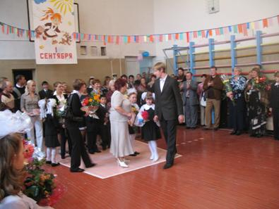
2 | День учителя; | 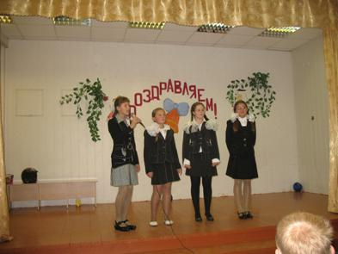
3 | Праздник труда; | 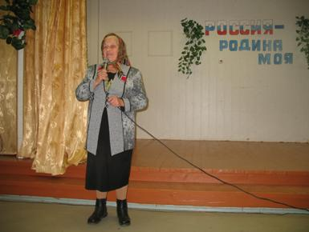
4 | « День семьи» 1-4 классы. | 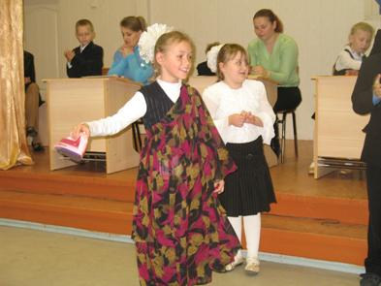
5 | День народного единства 1-11 классы.
6 | Новогодние праздники 1-11 классы. | 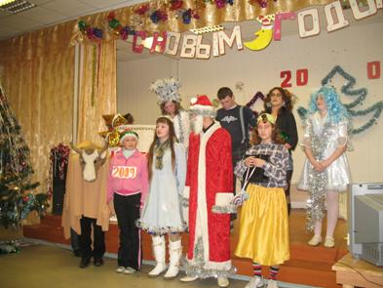
7 | Вечер встречи с выпускниками. | 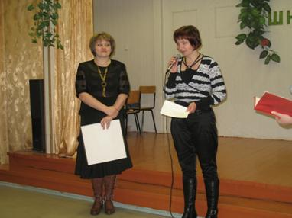
8 | Торжественная линейка посвящённая 23 февраля. | 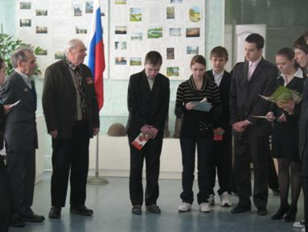
9 | « Вперёд мальчишки» 5-11 классы. | 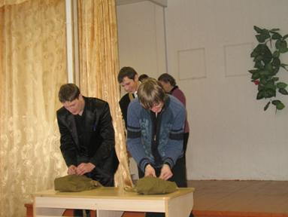
10 | День святого Валентина. | 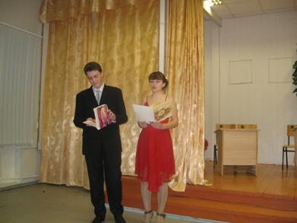
11 | Концерт посвящённый празднику 8 марта 1-7 классы. | 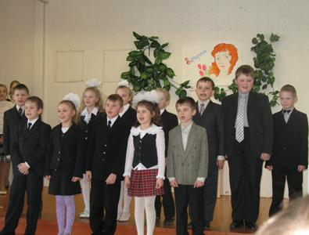
12 | Вечер для старшеклассников посвящённый женскому дню. | 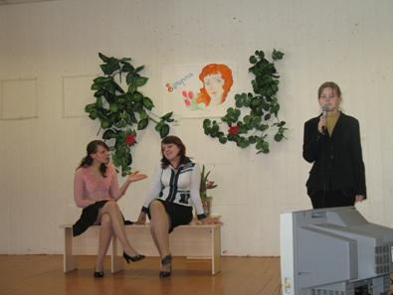
13 | Встреча с ветеранами ВОВ 4-11 классы. | 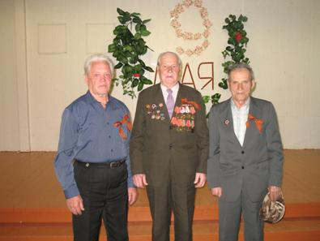
14 | Участие в митинге на братской могиле, посвящённому 9 мая. | 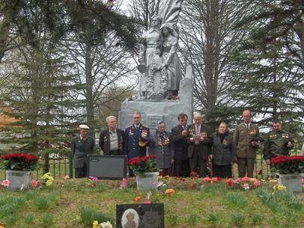
15 | «Кошкин дом» - экологический праздник.1-4 классы. | 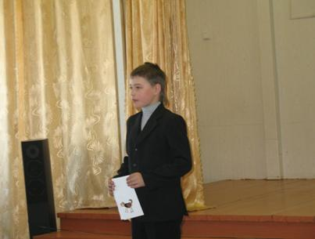
 | «Путешествие по станциям знаний» 1-4 классы. | 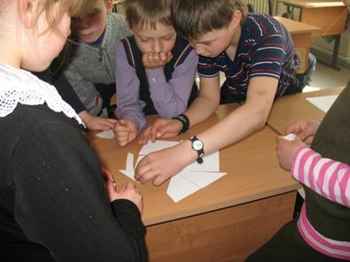
16 | Выставка детского творчества « Чудеса своими руками» 1-4 классы.  Выставки рисунков 1- 4 классы ( « Дружба», « Мои любимые животные», « Моя семья», « В подарок маме» « Зимние забавы»).  Торжественное вручение паспортов, совместно с администрацией сельского поселения с. Недельное и ЦВР.
17 | Последний звонок. |  | 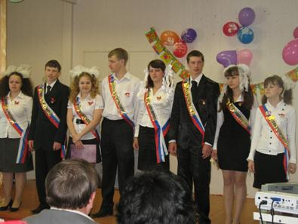
18 | Выпускной вечер |  | 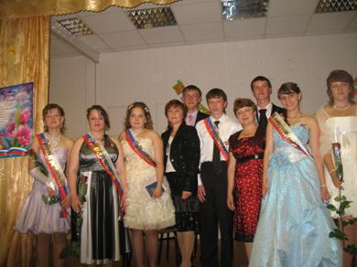

VII.Учебные достижения обучающихся.Оценка качества .

ИНФОРМАЦИОННАЯ КАРТА
Неделинской средней общеобразовательной школы
НА КОНЕЦ 2008 - 2009 УЧЕБНОГО ГОДА

- Количество учащихся на конец года – 115 человек
- Результаты завершения учебного года:
2.1
Обучающиеся по уровням образования | Всего | Переведено | Окончили |  | Остав-лено на 2-ой год | Пере-ведено услов-но | Всеобуч
Обучающиеся по уровням образования | Всего | Переведено | на  «5» | на  «4» и «5» | Остав-лено на 2-ой год | Пере-ведено услов-но | Ожи-дае-мый прием в 1 кл. | Обу-че-ние на дому | Се-мей-ное обу-чение | Экс-тер-нат
1.Начального обучения:  1 классы  2-3 классы | 9  26 | 7  26 | 2  3 | 2  13 | 2 |  | 6
2. Основного общего  (5-8 классы) | 51 | 48 |  | 12 | 1 | 2
3. Среднего полного
(10 классы)

2.2 Итоги года в 4 классах:

Кол-во уч-ся | Окончили |  | Награждены похв.листами | Повтор год | Сем. обуч. | Обуч на дому | Математика |  |  | Русский язык
Кол-во уч-ся | на «5» | на «4» и «5» |  |  |  |  | У | К | СО | У | К | СО
5 |  | 2 |  |  |  |  | 100 | 80 | 73 | 100 | 40 | 53

2.3 Результаты завершения учебного года на I ступени обучения

Класс | Всего  уч-ся | Переве-дены в следую-щий класс | Оставлены на повтор-ное обучение | Переве-дены условно | Переве-дены в класс компенси-рующего обучения | Отлич-ники | Хоро-шисты | Неуспе-вающие
1 | 9 | 7 | 2 |  |  | 2 | 2 | 2
2 | 13 | 13 |  |  |  | 2 | 6
3 | 13 | 13 |  |  |  | 1 | 7
4 | 5 | 5 |  |  |  |  | 2
Итого: | 40 | 38 | 2 |  |  | 5 | 17 | 2

2.4 Итоговая аттестация учащихся 5 – 8 классов
Класс | Всего уч-ся | Русский язык |  |  |  | Математика |  |  |  | Всего
Класс | Всего уч-ся | «5» | «4» | «3» | «2» | «5» | «4» | «3» | «2» | отлич-ников | хоро-шистов | неуспе-вающих
5 | 12 |  | 4 | 8 |  |  | 6 | 6 |  |  | 4
6 | 9 |  | 3 | 6 |  |  | 2 | 7 |  |  | 2
7 | 17 |  | 6 | 11 |  |  | 4 | 11 | 1 |  | 4 | 1
8 | 13 |  | 2 | 9 | 2 |  | 3 | 10 |  |  | 2 | 2
Итого | 51 |  | 15 | 34 | 2 |  | 15 | 33 | 1 |  | 12 | 3

2.5 Доступность получения обучения
Кол-во учащихся 1-9 кл. (начало года) | Кол-во учащихся 1-9 кл. (конец года) | Количество выбывших до полу-чения основного образования | % выбывших | % сохран-ности контин-гента | Численность детей 7-15 лет фактически проживающих на территории района | Кол-во выявлен-ных не обучаю-щихся | % не обучаю-щихся
107 | 106 | 1 | 0,9 | 99,1% | 106 |  | нет

2.6 Средний уровень обученности по всем предметам учебного плана

№ п/п | Предмет | Ступень обучения |  | Успеваемость  % | Качество  %
1. | Математика | 1. 2-4 классы |  | 100 | 70
1. | Математика | 2. 5-9 классы |  | 100 | 28
1. | Математика | 3. 11 класс |  | 100 | 38
2. | Русский язык | 1. 2-4 классы |  | 100 | 64
 | Русский язык | 2. 5-9 классы |  | 97 | 32
 | Русский язык | 3. 11 класс |  | 100 | 50
3. | Английский язык | 1. 2-4 классы |  | 100 | 94
 | Английский язык | 2. 5-9 классы |  | 100 | 51
 | Английский язык | 3. 11 класс |  | 100 | 87
4. | Литература | 1. 2-4 классы |  | 100 | 90
 | Литература | 2. 5-9 классы |  | 100 | 46
 | Литература | 3. 11 класс |  | 100 | 75
5. | Окр.мир, природ, биология | 1. 2-4 классы |  | 100 | 87
 | Окр.мир, природ, биология | 2. 5-9 классы |  | 100 | 52
 | Окр.мир, природ, биология | 3. 11 класс |  | 100 | 100
6. | География | 2. 6-9 классы |  | 100 | 38
 | География | 3. 11 класс |  | 100 | 87
7. | История | 2. 5-9 классы |  | 100 | 45
 | История | 3. 11 класс |  | 100 | 87
8. | Физика | 2. 7-9 классы |  | 86 | 39
 | Физика | 3. 11 класс |  | 100 | 50
9. | Химия | 2. 8-9 классы | 100 |  | 24
 | Химия | 3. 11 класс | 100 |  | 75
10. | Физкультура | 1. 2-4 классы | 100 |  | 83
 | Физкультура | 2. 5-9 классы | 100 |  | 76
 | Физкультура | 3. 11 класс | 100 |  | 100
11. | Технология | 1. 2-4 классы | 100 |  | 100
 | Технология | 2. 5-9 классы | 100 |  | 88
 | Технология | 3. 11 класс | 100 |  | 100
12. | ИЗО | 1. 2-4 классы | 100 |  | 100
 | ИЗО | 2. 5-9 классы | 100 |  | 91
13. | Информатика | 2. 8-9 классы |  | 100 | 57
 | Информатика | 3. 11 класс |  | 100 | 100

3. Итоговая аттестация выпускников 9,11 классов

Класс | Кол-во выпуск  ников | Допущено к итоговой аттестации | Не допущено к итоговой аттестации | Участвовали в ЕГЭ | Итоговая аттестация в щадящем режиме | Окончили  На «5» | Окончили  На «4и5» | Получили аттестат с отличием | Награждены медалями  зол/сер | Награждены похв. грамотами
9 | 16 | 16 | - | 15 | 1 | - | 1 | - | - | -
11 | 8 | 8 | - | 8 | - | - | 4 | - | - | -

Получили неудовл. оценки по русскому языку/ математике | Получили справки | Кол-во выпускников, проходивших ГИА/ЕГЭ по3-м предметам | Кол-во выпускников, проходивших ГИА/ЕГЭ по 4-м предметам | Кол-во выпускников, проходивших ЕГЭ по5-и предметам | Повторный  экзамен | Обучение на дому | Семейное обучение
4/10 | - | - | - |  | 10 | - | -
-/1 | - | 3 | 4 | - | 1 | - | -
Результаты итоговой аттестации выпускников 9, 11 классов по каждому предмету.
№  п/п | Класс | Предмет | Кол-во сдававших | Результаты
 |  |  |  | 5 | 4 | 3 | 2 | Успев.% | Качество%
 | 9 | Русский язык | 16 | - | 3 | 9 | 4 | 75 | 19
 |  | Алгебра | 16 | - | 3 | 3 | 10 | 38 | 19
 |  | Геометрия | 3 | 1 | - | 2 | - | 100 | 33
 |  | География | 11 | 1 | 2 | 8 | - | 100 | 27
 |  | История России | 6 | - | - | 6 | - | 100 | 0
 |  | Биология | 5 | - | 2 | 3 | - | 100 | 40
 |  | Физика | 5 | - | - | 5 | - | 100 | 0
 | 11 | Русский язык | 8 |  |  |  |  | 100
 |  | Математика | 8 |  |  |  |  | 86
 |  | История России | 3 |  |  |  |  | 100
 |  | Физика | 2 |  |  |  |  | 100
 |  | Обществознание | 4 |  |  |  |  | 100
 |  | Английский язык | 1 |  |  |  |  | 100
 |  | Биология | 1 |  |  |  |  | 100
VIII. Внеучебные достижения обучающихся.

 | Районные мероприятия:
 | Недели здоровья. | 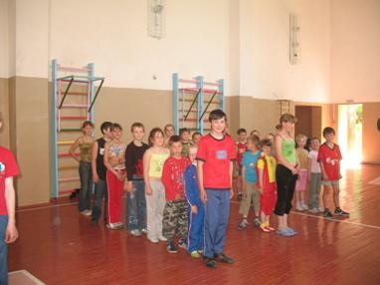
 | Военно-спортивная игра « Зарница». | 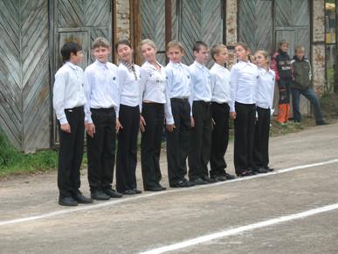
 | Конкурс творческих работ « Славные традиции -нашему поколению» | Андреева М 11 класс, учитель Гусарова З.В.
 | Конкурс сочинений « Моя семья в истории России» | Бобкова А 8 класс, учитель Ковалёва Н.А.—2 место
 | Конкурс сочинений посвящённый 65-летию Победы в ВОВ. | Моденова С 9 класс, учитель Сафронова В А. , Омарова А. 7 класс, учитель Гусарова З.В., Моденов Я. 6 класс, учитель Лапшинова Ю.В.
 | Выставка декоративно- прикладного творчества учащихся. | Работы кружков: НТМ, « Швейное дело», « Умелые руки». Грамоты ЦВР.  Дунаева К. 2 класс и Васильев Р. 4 класс. Лауреаты областной выставки.
 | 62 районная спартакиада школьников. | 1 место.
 | Олимпиада по НТМ.
 | Всероссийская акция « Спорт вместо наркотиков»
 | Военно-спортивная игра «Факел 2009» | 2-е место в конкурсе боевых листков.
 | Районный конкурс « Самый классный классный». | Классный руководитель 6 класса Лапшинова Ю.В.

Как результат воспитательной работы можно отметить следующее:
- ответственное отношение детей к поручениям;
- способность детей к самоорганизации;
- повышение патриотизма и гражданского самосознания;
- снизилось количество детей стоящих на внутришкольном контроле

IX.Состояние здоровья школьников, деятельность по охране и укреплению здоровья.
При проведении уроков используются здоровье сберегающие технологии:
физ. минутки, гимнастика для глаз, подвижные игры обучающихся, динамическая пауза на свежем воздухе, регулярно проводятся недели и дни здоровья. Классные руководители систематически прослеживают посещение занятий учащимися в филиале ДЮСШ.
Школа регулярно взаимодействует с Неделинской врачебной амбулаторией, Малоярославецкий психолого-педагогический центр.

Обучающиеся в начале учебного года распределяются по группам здоровья:
1 группа | 40 человек
2 группа | 68 человек
3 группа | 6 человек
4 группа | 1 человек

Количество уроков пропущенных обучающимися:
1-4 классы | 5-9 классы | 10-11 классы
всего: 2827 уроков | 7226 | 1147
в том числе по болезни: 2588 уроков | 4313 | 364
В общеобразовательном учреждении выявлено курящих-17 человек.
Обучающихся употребляющих алкоголь, наркотики не выявлено.
В общеобразовательном учреждении в работе используются следующие программы:
раздел «Здоровье» «Комплексной программы развития системы образования Малоярославецкого района в 2007-2010 г.»
раздел «Сохранение здоровья учащихся» в Программе развития школы, в годовом плане школы.
элективный курс»Здоровый образ жизни»
Учебные часы в рамках ОБЖ, биологии, обществознания, природоведения, ознакомление с окружающим миром.
Авторская программа учителей начальных классов школы для 1-4 классов «Я познаю мир»
Около 54% обучающихся занимаются в спортивных секциях и группах по 6 часов в неделю. Кроме того, учебным планом предусмотрено в каждом классе по 2 часа в неделю уроков физкультуры.

X.Социальное партнёрство. Социальная активность учреждения.
Школа активно сотрудничает с социально-педагогическими партнёрами.
Особенно хочется отметить взаимосвязь школы и сельской библиотеки.
Это проведение мероприятий в каникулярное время ( « Поле чудес», викторины, праздники ), книжные выставки. Поддерживается связь с передвижным кукольным театром ( представления для детей). Воспитанники детского сада « Колосок» принимали участие в некоторых школьных мероприятиях ( « Слава людям труда», кукольные представления, « Последний звонок»).
Торжественное вручение паспортов было организованно совместно с администрацией сельского поселения с. Недельное и ЦВР. Также совместно с администрацией сельского поселения проводятся рейды в трудные семьи, работа с учащимися стоящими на внутришкольном контроле. Поддерживается постоянная связь с ПДН и участковым инспектором.
С декабря 2008 года создан и действует родительский патруль, для которого был разработан маршрут и график работы.
Через ГУ Центр занятости была организована бригада из учащихся школы, которая в течение месяца занималась благоустройством пришкольной территории.
Спонсорская помощь предприятий, расположенных на территории поселения, помогает более качественно проводить школьные праздники .

Конец формы

